ПОСТАНОВЛЕНИЕ

От 16.08.2013г. № 1745
Об утверждении перечня земельных участков,
предлагаемых для приобретения бесплатно
гражданам, имеющим трех и более детей

В соответствии с п. 13 ст. 12.3 Закона Саратовской области от 21 мая 2004 года № 23 ЗСО «О земле», Законом Саратовской области от 01.08.2005 г. № 74-ЗСО «О мерах социальной поддержки многодетных семей в Саратовской области», Решением Вольского муниципального Собрания № 4/21-137 от 22.10.2012 года «Об утверждении Порядка учета граждан, имеющих право на приобретение земельных участков для индивидуального жилищного строительства, дачного строительства, ведения садоводства или огородничества в собственность бесплатно на территории Вольского муниципального района и Порядка информирования граждан о наличии земельных участков, предлагаемых для приобретения в собственность бесплатно», постановлением администрации Вольского муниципального района № 848 от 16.04.2012 года «Об утверждении плана мероприятий по формированию земельных участков, предназначенных для последующей передачи их гражданам, имеющим трех и более детей», ст.38 Устава Вольского муниципального района ПОСТАНОВЛЯЮ:
1. Утвердить перечень земельных участков, предлагаемых для приобретения бесплатно гражданам, имеющим трех и более детей, согласно приложению.
    - Муниципальному учреждению «Управление материально-технического обеспечения Вольского муниципального района» разместить настоящее постановление, на официальном сайте администрации Вольского муниципального района в течение пяти рабочих дней.
    - Настоящее постановление подлежит официальному опубликованию
4. Контроль за исполнением настоящего постановления возложить на заместителя главы администрации Вольского муниципального района по экономике, промышленности и потребительскому рынку.

Глава администрации
Вольского муниципального района И.И. Пивоваров

Приложение к постановлению
администрации муниципального района от «___»_________ 2013 г.
Перечень
земельных участков, предлагаемых для приобретения бесплатно гражданам, имеющим трех и более детей

№ п/п | Кадастровый номер | Адрес земельного участка | Площадь, кв.м. |  | Разрешенное использование |  | Схема расположения земельных участков
1 | 64:42:010493:177 | Саратовская область г.Вольск, пер. Пушкина, дом 2 | 610 |  | для индивидуального жилищного строительства |  | Схема № 1
2 | 64:42:010450:59 | Саратовская область г.Вольск, пер. Пушкина, дом 8 | 680 |  | для индивидуального жилищного строительства |  | Схема № 1
3 | 67:37:010450:60 | Саратовская область г.Вольск, пер. Пушкина, дом 14 | 680 |  | для индивидуального жилищного строительства |  | Схема № 1
4 | 64:42:010450:44 | Саратовская область г.Вольск, ул. Овражная, дом 3 | 830 |  | для индивидуального жилищного строительства |  | Схема № 1
5 | 64:42:010450:45 | Саратовская область г.Вольск, ул. Овражная, дом 5 | 890 |  | для индивидуального жилищного строительства |  | Схема № 1
6 | 64:42:010450:55 | Саратовская область г.Вольск, ул. Овражная, дом 7 | 790 |  | для индивидуального жилищного строительства |  | Схема № 1
7 | 64:42:010493:175 | Саратовская область г.Вольск, ул. Овражная, дом 9 | 955 |  | для индивидуального жилищного строительства |  | Схема № 1
8 | 64:42:010493:180 | Саратовская область г.Вольск, ул. Овражная, дом 11 | 600 |  | для индивидуального жилищного строительства |  | Схема № 1
9 | 64:42:010493:179 | Саратовская область г.Вольск, ул. Овражная, дом 13 | 630 |  | для индивидуального жилищного строительства |  | Схема № 1
10 | 64:42:010450:49 | Саратовская область г.Вольск, ул. Овражная, дом 15 | 650 |  | для индивидуального жилищного строительства |  | Схема № 1
11 | 64:42:010450:42 | Саратовская область г.Вольск, ул. Овражная, дом 19 | 730 |  | для индивидуального жилищного строительства |  | Схема № 1
12 | 64:42:010493:46 | Саратовская область г.Вольск, ул. Овражная, дом 21 | 700 |  | для индивидуального жилищного строительства |  | Схема № 1
13 | 64:42:010450:56 | Саратовская область г.Вольск, ул. Овражная, дом 24 | 830 |  | для индивидуального жилищного строительства |  | Схема № 1
14 | 64:42:010450:50 | Саратовская область г.Вольск, ул. Овражная, дом 25 | 750 |  | для индивидуального жилищного строительства |  | Схема № 1
15 | 64:42:010450:54 | Саратовская область г.Вольск, ул. Овражная, дом 26 | 650 |  | для индивидуального жилищного строительства |  | Схема № 1
16 | 64:42:010450:48 | Саратовская область г.Вольск, ул. Овражная, дом 27 | 650 |  | для индивидуального жилищного строительства |  | Схема № 1
17 | 64:42:010450:43 | Саратовская область г.Вольск, ул. Овражная, дом 28 | 890 |  | для индивидуального жилищного строительства |  | Схема № 1
18 | 64:42:010450:47 | Саратовская область г.Вольск, ул. Овражная, дом 29 | 710 |  | для индивидуального жилищного строительства |  | Схема № 1
19 | 64:42:010450:53 | Саратовская область г.Вольск, ул. Овражная, дом 30 | 730 |  | для индивидуального жилищного строительства |  | Схема № 1
20 | 64:42:010450:51 | Саратовская область г.Вольск, ул. Овражная, дом 32 | 710 |  | для индивидуального жилищного строительства |  | Схема № 1
21 | 64:42:010494:28 | Саратовская область г.Вольск, ул.О.Кошевого, дом 15А | 650 | для индивидуального жилищного строительства |  | Схема № 2
22 | 64:42:010494:43 | Саратовская область г.Вольск, ул.О.Кошевого, дом 17 | 650 | для индивидуального жилищного строительства |  | Схема № 2
23 | 64:42:010494:27 | Саратовская область г.Вольск, ул.О.Кошевого, дом 19А | 650 | для индивидуального жилищного строительства |  | Схема № 2
24 | 64:42:010494:42 | Саратовская область г.Вольск, ул.О.Кошевого, дом 21 | 650 | для индивидуального жилищного строительства |  | Схема № 2
25 | 64:42:010494:30 | Саратовская область г.Вольск, ул.О.Кошевого, дом 23 | 650 | для индивидуального жилищного строительства |  | Схема № 2
26 | 64:42:010494:45 | Саратовская область г.Вольск, ул.О.Кошевого, дом 25 | 650 | для индивидуального жилищного строительства |  | Схема № 2
27 | 64:42:010494:41 | Саратовская область г.Вольск, ул.О.Кошевого, дом 27 | 650 | для индивидуального жилищного строительства |  | Схема № 2
28 | 64:42:010494:38 | Саратовская область г.Вольск, ул.О.Кошевого, дом 29 | 650 | для индивидуального жилищного строительства |  | Схема № 2
29 | 64:42:010494:39 | Саратовская область г.Вольск, ул.О.Кошевого, дом 24 | 625 | для индивидуального жилищного строительства |  | Схема № 2
30 | 64:42:010494:35 | Саратовская область г.Вольск, ул.О.Кошевого, дом 26 | 625 | для индивидуального жилищного строительства |  | Схема № 2
31 | 64:42:010494:44 | Саратовская область г.Вольск, ул.О.Кошевого, дом 28 | 625 | для индивидуального жилищного строительства |  | Схема № 2
32 | 64:08:220101:338 | Саратовская область, Вольский район, село Богатое, ул.Молодежная, дом 8 | 2000 | для индивидуального жилищного строительства |  | Схема № 3
33 | 64:08:0501011398 | Саратовская область, Вольский район, село Широкий Буерак, ул.Шкарбанова, дом 27А | 1800 | для индивидуального жилищного строительства |  | Схема № 4
34 | 64:08:050101:1399 | Саратовская область, Вольский район, село Широкий Буерак, ул.Шкарбанова, дом 37А | 1488 | для индивидуального жилищного строительства |  | Схема № 5
35 | 64:08:010101:968 | Саратовская область, Вольский район, село Верхняя Чернавка, ул. Революционная, дом 4Д | 2000 | для огородничества |  | Схема № 6

Руководитель аппарата О.Н. Сазанова
Приложение к перечню земельных участков, предлагаемых для приобретения бесплатно гражданам, имеющим трех и более детей

Схема № 1
Расположения земельных участков

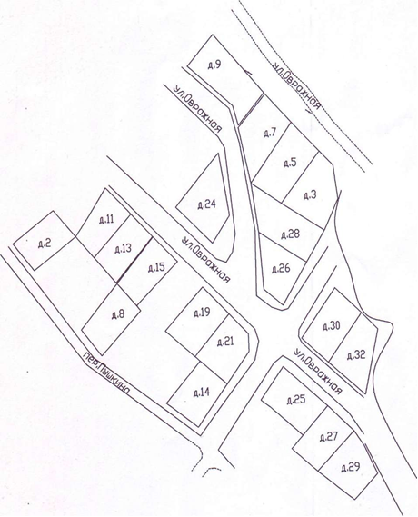

Руководитель аппарата О.Н. Сазанова

Приложение к перечню земельных участков, предлагаемых для приобретения бесплатно гражданам, имеющим трех и более детей

Схема № 2
Расположения земельных участков

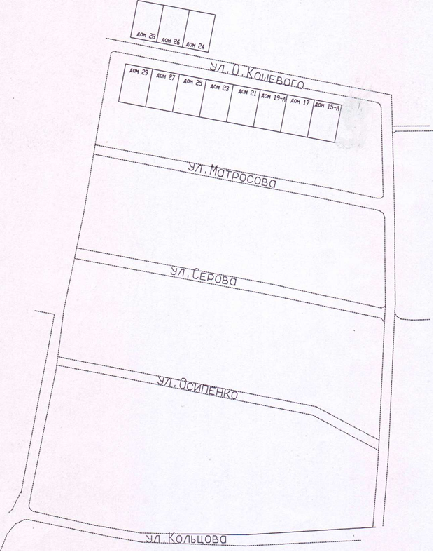

Руководитель аппарата О.Н. Сазанова

Приложение к перечню земельных участков, предлагаемых для приобретения бесплатно гражданам, имеющим трех и более детей

Схема № 3
Расположения земельных участков

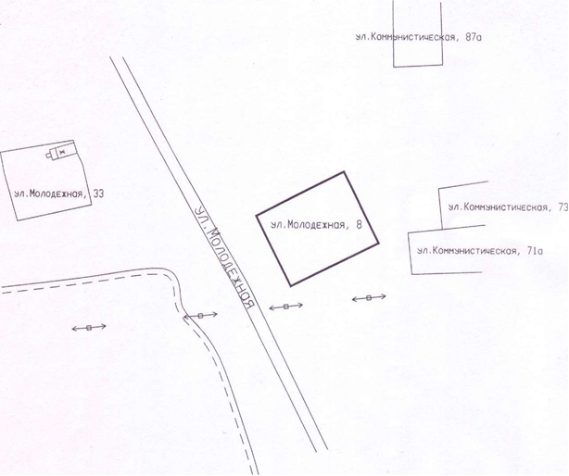

Руководитель аппарата О.Н. Сазанова

Приложение к перечню земельных участков, предлагаемых для приобретения бесплатно гражданам, имеющим трех и более детей

Схема № 4
Расположения земельных участков

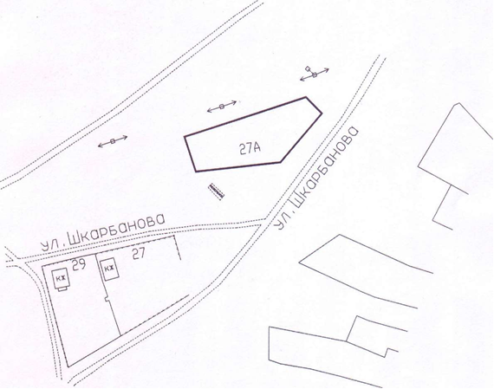

Руководитель аппарата О.Н. Сазанова

Приложение к перечню земельных участков, предлагаемых для приобретения бесплатно гражданам, имеющим трех и более детей

Схема № 5
Расположения земельных участков

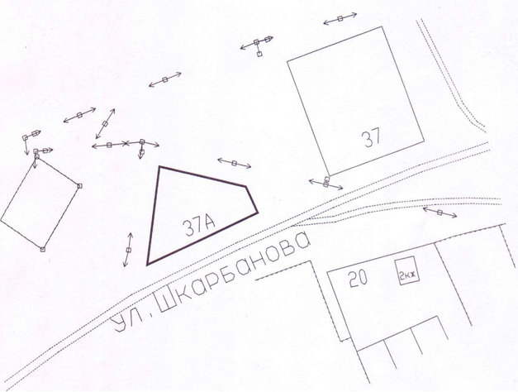

Руководитель аппарата О.Н. Сазанова

Приложение к перечню земельных участков, предлагаемых для приобретения бесплатно гражданам, имеющим трех и более детей

Схема № 6
Расположения земельных участков

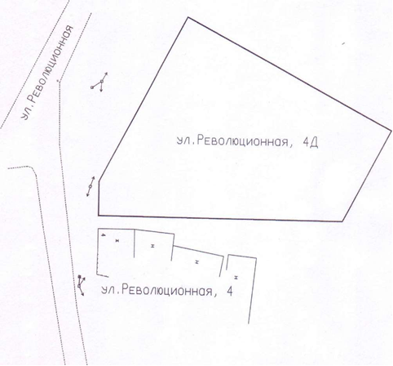

Руководитель аппарата О.Н. Сазанова

